**ANALISA STUDI KASUS**

**TUGAS KELOMPOK 3: USER STORY**



Disusun oleh:

|  |  |
| --- | --- |
| Dian Laila. S  Arfa Sabila  Muhammad Amirul. M | (A11.2019.11972)  (A11.2019.12271)  (A11.2019.12321) |

**User Story**

Di kafe eksklusif memang menyediakan permainan sederhana seperti kartu remi, uno, atau papan catur. Semuanya dapat dimainkan secara gratis. Namun di kafe ini ada beberapa kendala yaitu

1. Ketika ada pelanggan main game, ada komponen yang hilang. Pelanggan tadi tidak tahu ketika ada suatu komponen yang hilang ini sebelumnya yang memainkan siapa.

2.Tentang kenyamanan pelanggan

Requirment Gathering (technical dan non-technical)

**Points**

**WBS ( Work Breakdown Strucuture )**

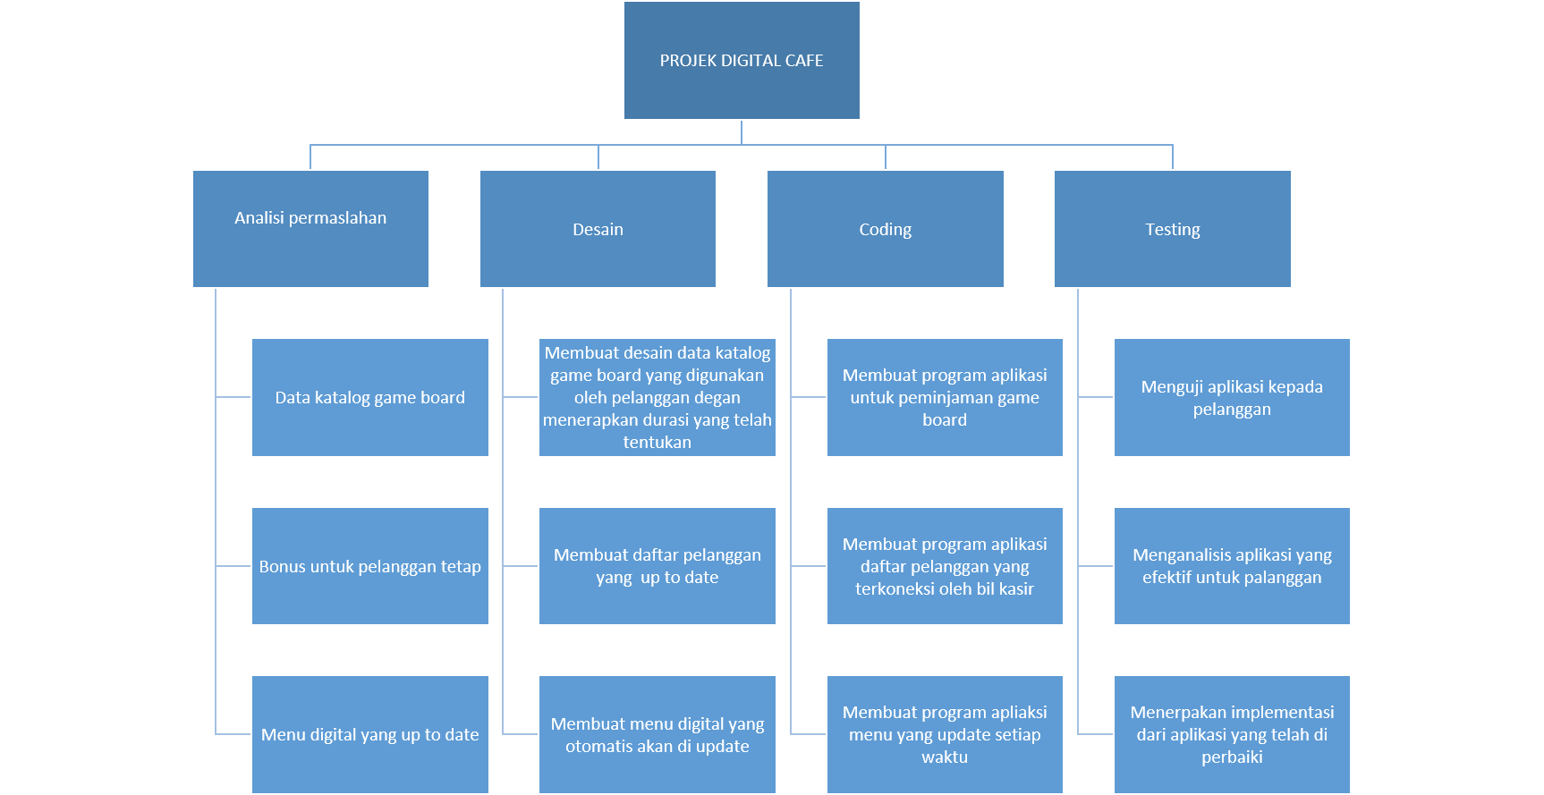

**Gantt Chart**